Анонс МАУК «СДК «Гротеск»
с. п. Верхнеказымский на август 2020 г.

№ | Дата | Наименование  мероприятия | Место  проведения | Ответственный
1.Культурно - досуговые мероприятия для детей до 14 лет

1. | 04.08.20  16.00ч. | Кинопоказ | Концертный зал | Сех Е.В.
2. | 07.08.20  16.00ч. | Кинопоказ | Концертный зал | Сех Е.В.
3. | 08.08.20  13.00ч. | Игровая программа, посвященная Международному Дню КМНС «Белые ночи» | Площадь ДК | Найдыш С.И.
4. | 11.08.20  16.00ч. | Кинопоказ | Концертный зал | Сех Е.В.
5. | 14.08.20  16.00ч. | Кинопоказ | Концертный зал | Сех Е.В.
6. | 15.08.20  14.00ч. | Дискотека «Веселуха» | Дискозал | Сех Е.В.
7. | 21.08.20  16.00ч. | Кинопоказ | Концертный зал | Сех Е.В.
8. | 25.08.20  16.00ч. | Кинопоказ | Концертный зал | Сех Е.В.
9. | 28.08.20  15.00ч. | Познавательно-развлекательная программа «Юный газовик» | Дискозал | Найдыш С.И.
10. | 28.08.20  16.00ч. | Кинопоказ | Концертный зал | Сех Е.В.
11. | 29.08.20  14.00ч. | Дискотека «Веселуха» | Дискозал | Сех Е.В.
2.Культурно - досуговые мероприятия для молодежи от 15 -35 лет

12. | 07.08.20  18.00ч. | Кинопоказ | Концертный зал | Сех Е.В.
13. | 18.08.20  15.00ч. | Познавательно-развлекательная программа «Подросток и закон» | Дискозал | Сех Е.В.
14. | 18.08.20  15.00ч. | Кинопоказ | Концертный зал | Сех Е.В.
3.Культурно – досуговые мероприятия для населения старше 35 лет

15. | 14.08.20  18.00ч. | Кинопоказ | Концертный зал | Сех Е.В.
16. | 21.08.20  18.00ч. | Кинопоказ | Концертный зал | Сех Е.В.
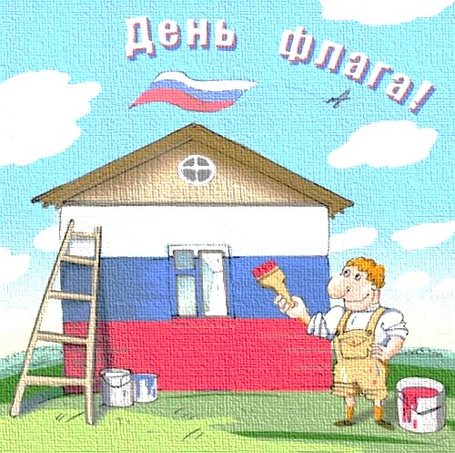  17. | 28.08.20  18.00ч. | Кинопоказ | Концертный зал | Сех Е.В.
4.Мероприятия для разновозрастной категории

18. | 22.08.20  13.00ч. | Патриотическая акция «Флаг России» | Площадь ДК | Кладова А.Н.
19. | 22.08.20  14.00ч. | Велопробег, посвященный Дню Флага «Патриоты России» | Концертный зал | Кладова А.Н.
20. | 29.08.20 | Антикафе, приуроченное Всероссийской акции «Ночь кино» | Дискозал | Найдыш С.И.

